
Multimédia ve fyzice

Učivo: | Struktura látek
Předmět: | Fyzika
Ročník: | 6.
Využití multimédií:
Žáci pomocí kamery a fotoaparátu na tabletu zaznamenávají různé látky a tělesa ve svém okolí (ve třídě, na chodbě). Obrázky poté žáci rozdělí do skupin na pevné, kapalné a plynné látky a nasdílí do uvedených složek. Ve skupinách poté sledují společné vlastnosti a strukturu látek. Skupiny prezentují výsledky svého pozorování pomocí interaktivní tabule ostatním. Lze vyfotit látky ve větším detailu a žáci hádají, o kterou látku se jedná. Mohou natočit na video důkaz stlačitelnosti látek nebo změnu skupenství.
Ukázková fotografie:
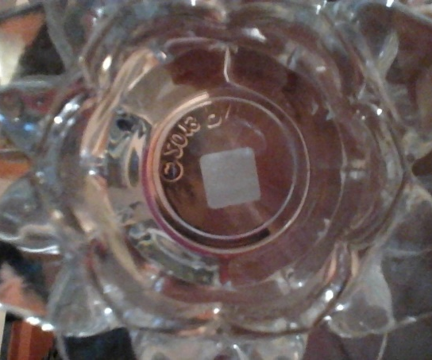

Zpracovala: Pavlína Keprtová
Zdroje: Vlastní tvorba autora

